**薛家实验小学家长陪餐心得**

一（17）班

很高兴能参加学校的陪餐，在孩子刚入学那会就很期待能更多的了解女儿的学校，感谢班主任刘老师给我这次机会。早上6:30准时到学校，负责食堂的谢老师就等候在门口了。跟随着他的介绍，一起参观了食堂的生熟分离的操作台，操作间，还有细致到具体不同颜色的抹布，用来擦拭的作用各不相同。所有的制度全部上墙，干净整洁的厨房让我顿时觉得我的孩子在学校的饮食是值得放心的。

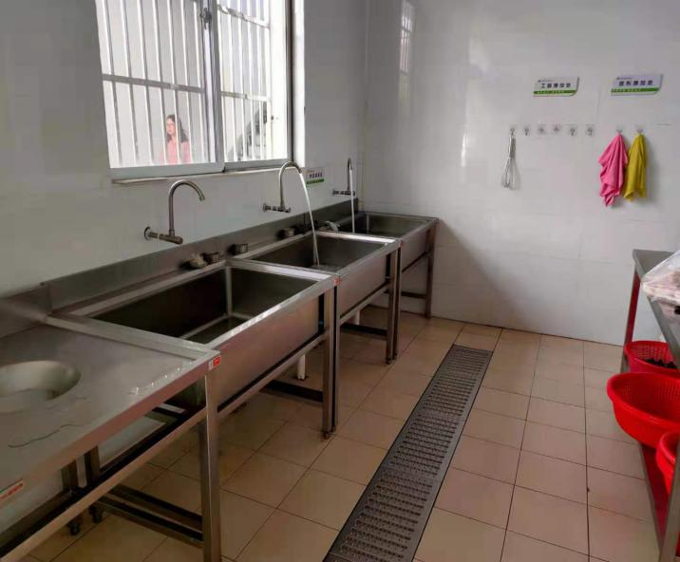 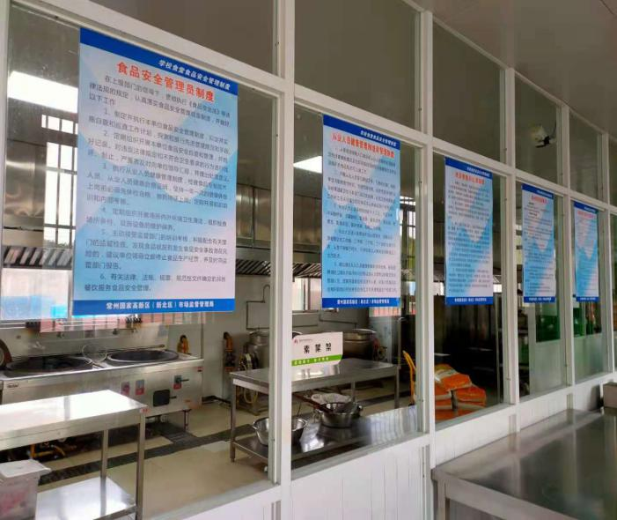

随后跟着谢老师来到了物料间，整齐的调味品根据要求合格摆放，并且所有的调味品都清楚的标明了保质期、进货日期、生产日期和有效期；调料品旁边放着一箱箱的油，上面标注着葵花籽油，而且是欧洲原装原瓶进口的，经过谢老师的介绍，食堂用油是经常更换的，孩子们的饮食健康是最重要的。我觉 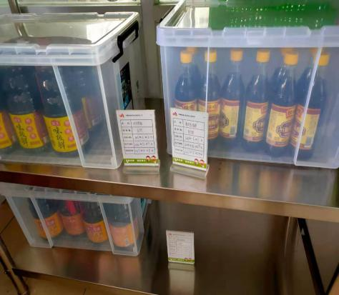 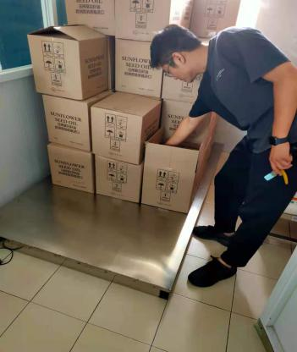 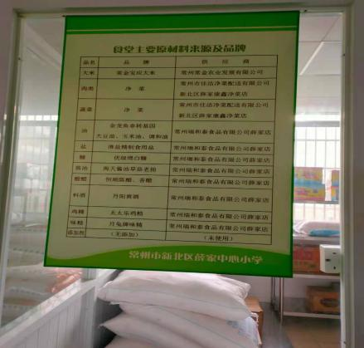

得这点做的特别好!在物料间的门口张贴着所有主要原材料的来源品牌及供货商。

进到办公室最先看到的是一台写着留样的冰箱，每天孩子们所食用的食物全部留样48小时，防止出现问题后，都可以追溯到源头。在办公室谢老师又出示了厨房各个相关的台账，有设备维护消毒记录、食品自查安全记录、食品留样记录、蔬菜农药检测等等。方方面面特别仔细，都反映出校领导对孩子们饮食健康的重视。也看的出学校对孩子们的用心，食堂管理人员的负责和认真。作为一名一年级的学生家长，觉得选择薛家实验小学是非常正确的决定。

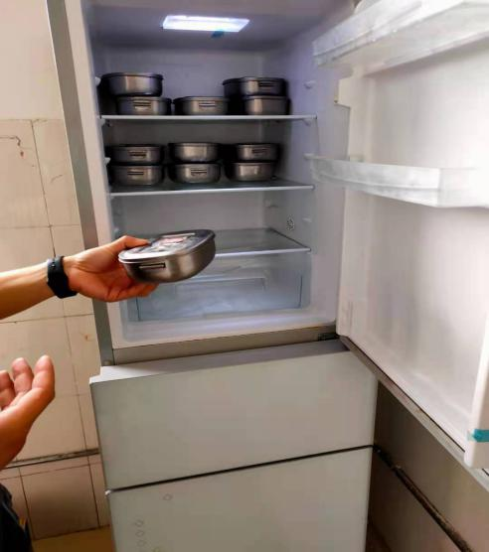 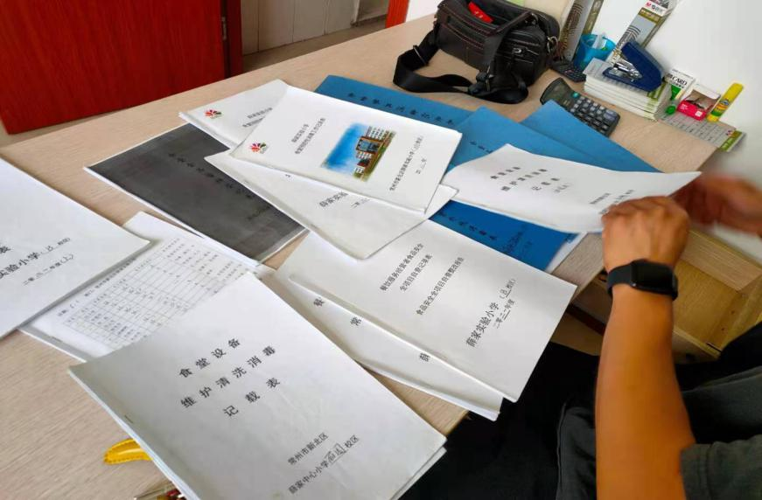

接着送菜的师傅到了，跟着谢老师一一参加了检菜，验菜、过秤等程序。所有的肉类，都会附带当天的安全许可证全部交到谢老师手里，才算结束。

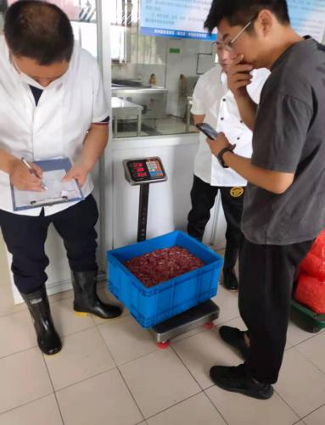 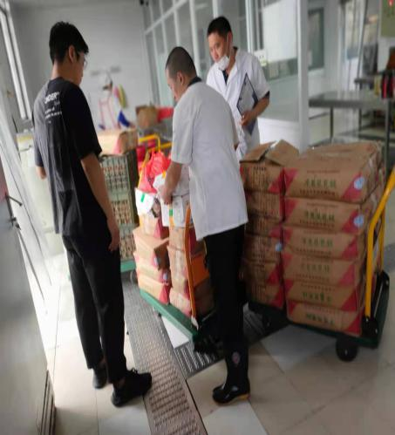 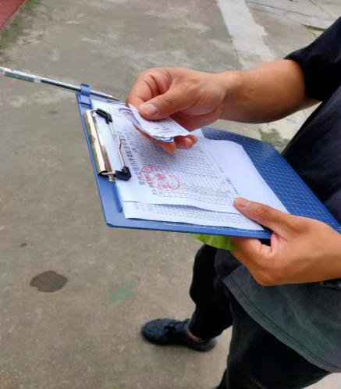

中午11:30，经过厨房工作人员的辛苦烹饪，孩子们准时吃上了美味的午餐，由于校舍扩建原因，孩子们暂时在教室吃午饭，所有的午餐由厨房的工作人员分装好，放在筐子里，盖上盖子保温，再盖上被子送到教室，确保每一位孩子都能吃上热饭。进到女儿的教室，孩子们热情的打招呼，个个笑容洋溢在脸上。我跟女儿一起坐在教室里，开始了我们的午饭。

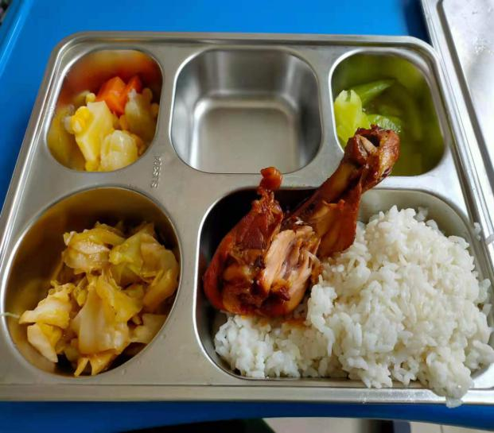 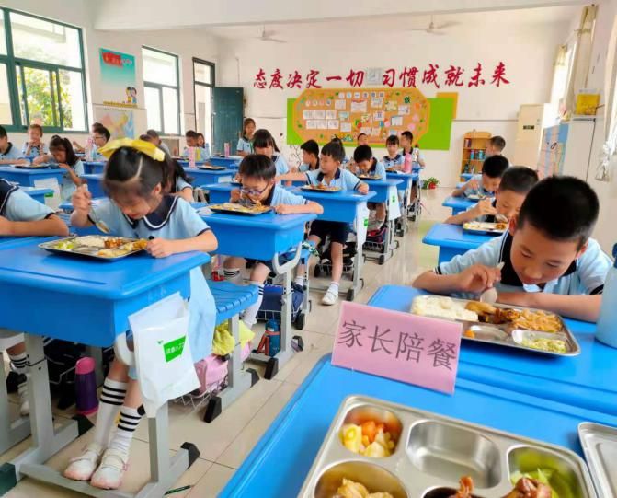

午餐色、香、味俱全，鸡腿肉质松软，醋溜包菜很适合夏天爽口开胃，还有玉米土豆胡萝卜丁，补充了孩子们所需的营养，还有莴苣炒蛋，非常丰盛。孩子们个个都爱吃。午餐每人排队领取，吃好的小朋友就可以排队去盛汤了，女儿全程帮我整理桌面、盛汤；感受了被她照顾的爱。她偷偷的告诉我，学校的汤特别好喝，她能喝两碗。

与孩子们一起用餐时间过的很快，也很开心，吃的饱饱的，看着孩子们幸福的表情，我也特别满足。

最后要特别感谢学校领导和老师们的辛苦付出，让孩子们感受到满满的爱！作为家长的我们可以放心、安心！

家长：徐艳梅

2021年6月7日